Versão | Data | Autor | Notas de Revisão
0.1 | 20/03/2025 | Ronaldo Roig | Status inicial do projeto

Liste as partes interessadas do projeto
Parte Interessada | Etapa do Projeto | Descrição da função da Parte Interessada na etapa do Projeto
Departamento de Almoxarifado | Implementação física e usuário final | Receber as instruções do time de desenvolvimento sobre o manejo correto da API e auxiliar no escopo do projeto.
Diretoria da empresa | Financiamento do projeto | Aporte financeiro e apoio estrutural para equipe de desenvolvimento na fase de implementação e integração da API ao ERP.
Gerenciadora do ERP | Integração com a API | Auxílio na integração da API com o banco de dados do ERP e disponibilização das instruções de acesso ao banco de dados.
Equipe de desenvolvedores | Gerenciamento, elaboração e implementação do software | Criação do código fonte da aplicação, realização de debugging, instrução dos usuários finais e imeplementação física na empresa.
Quadro de funcionários | Usuário final | Participar da etapa de testes e implementação física da aplicação.

Matriz de [Poder/Interesse // Pode/Influência // Influência/Impacto]
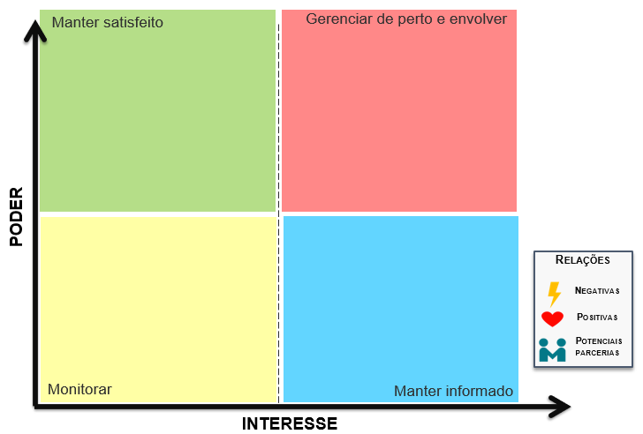
Sduifhjasijfosdi
Diretoria da empresa
Gerenciadora do ERP
Quadro de funcionários
Equipe de desenvolvedores
Departamento de almoxarifado

